Họ và tên: ___________________________ Lớp: _______
BÀI TẬP CUỐI TUẦN TOÁN 4
TUẦN 14
Họ và tên: ___________________________ Lớp: _______
BÀI TẬP CUỐI TUẦN TOÁN 4
TUẦN 17

I/ TRẮC NGHIỆM
Khoanh vào chữ đặt trước câu trả lời đúng hoặc làm theo yêu cầu:
Câu 1. Cho một số có bốn chữ số. Nếu viết thêm chữ số 5 vào bên trái số đó thì ta được số mới hơn số đã cho bao nhiêu đơn vị?
A. 50 000 B. 5 000 C.500
Câu 2. Bảng thống kê dưới đây cho biết lượng xuất khẩu xơ, sợi dệt các loại của nước ta sang các nước 3 tháng đầu năm 2023.
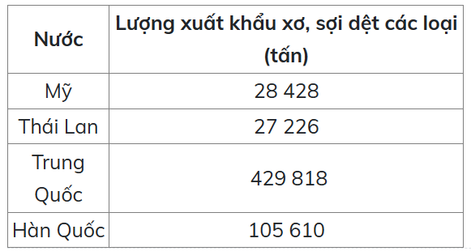
a. Lượng xuất khẩu xơ, sợi dệt sang nước nào nhiều nhất?
………………………………………..
b. Lượng xuất khẩu xơ, sợi dệt sang nước nào ít nhất?
………………………………………..
c. Lượng xuất khẩu xơ, sợi dệt sang Mỹ ít hơn sang các nước nào?
A. Trung Quốc B. Thái Lan C. Hàn Quốc
II/ TỰ LUẬN
Bài 1. > ; < ; =
1 911 362 ……… 996 336 2 552 548 ………. 2 584 840
18 575 361 ………18 575 320 24 790 000 ……… 611 999
32 000 …………. 30 000 + 2 000 + 7 2 000 004 …………. 200 000 + 4
9 800 320 ………. 9 000 000 + 800 000 + 300 + 20
Bài 2. Dân số hiện tại của Việt Nam là 99 592 848 người vào ngày 10/05/2023 theo số liệu mới nhất từ Liên Hợp Quốc.
a. Làm tròn dân số Việt Nam tới hàng chục nghìn, ta được………………….. người.
b. Làm tròn dân số Việt Nam tới hàng trăm nghìn, ta được …………………. người.
Bài 3. Làm tròn giá chiếc xe đạp dưới đây:
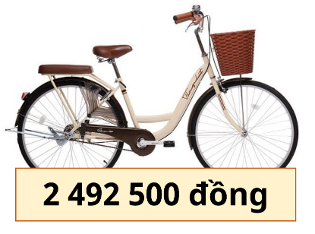
- Đến hàng nghìn, ta được ……………….
…………………………………………...
- Đến hàng chục nghìn, ta được:
…………………………………………...
- Đến hàng trăm nghìn, ta được:
…………………………………………...
Bài 4. Viết số, biết số đó gồm:
a. Năm triệu, năm trăm nghìn, năm nghìn và năm đơn vị: ................................
b. Hai triệu, một trăm nghìn, hai chục nghìn, ba trăm, năm chục và bảy đơn vị: ................
c. Năm mươi triệu, năm trăm nghìn, năm nghìn và năm đơn vị: .............................
Bài 5. Đặt tính rồi tính:
610 281 + 191 909 195 075 – 51 628 114 079 – 5 432
……………………………………………………………………………………………
……………………………………………………………………………………………
……………………………………………………………………………………………
…………………………………………………………………………………………….
Bài 6. Một nông trại nuôi được 22 500 con gà. Số gà nông trại nuôi được nhiều hơn số vịt nông trại nuôi được là 1 022 con. Số ngan nông trại nuôi được bằng hiệu số gà và vịt. Hỏi nông trại đó nuôi được tất cả bao nhiêu con gà, vịt và ngan?
Bài giải

Bài 7. Tính bằng cách thuận tiện:
2 654 + 1 273 + 3 346 4 963 + 1 034 + 1 037 + 966
..................................................... ............................................................
.................................................... ............................................................
ĐÁP ÁN
I/ TRẮC NGHIỆM
Khoanh vào chữ đặt trước câu trả lời đúng hoặc làm theo yêu cầu:
Câu 1. Cho một số có bốn chữ số. Nếu viết thêm chữ số 5 vào bên trái số đó thì ta được số mới hơn số đã cho bao nhiêu đơn vị?
A. 50 000 B. 5 000 C.500
Câu 2. Bảng thống kê dưới đây cho biết lượng xuất khẩu xơ, sợi dệt các loại của nước ta sang các nước 3 tháng đầu năm 2023.
a. Lượng xuất khẩu xơ, sợi dệt sang nước nào nhiều nhất?
Trung Quốc
b. Lượng xuất khẩu xơ, sợi dệt sang nước nào ít nhất?
Thái Lan
c. Lượng xuất khẩu xơ, sợi dệt sang Mỹ ít hơn sang các nước nào?
A. Trung Quốc B. Thái Lan C. Hàn Quốc
II/ TỰ LUẬN
Bài 1. > ; < ; =
1 911 362 > 996 336 2 552 548 < 2 584 840
18 575 361 > 18 575 320 24 790 000 > 611 999
32 000 < 30 000 + 2 000 + 7 2 000 004 > 200 000 + 4
9 800 320 = 9 000 000 + 800 000 + 300 + 20
Bài 2. Dân số hiện tại của Việt Nam là 99 592 848 người vào ngày 10/05/2023 theo số liệu mới nhất từ Liên Hợp Quốc.
a. Làm tròn dân số Việt Nam tới hàng chục nghìn, ta được 99 590 000 người.
b. Làm tròn dân số Việt Nam tới hàng trăm nghìn, ta được 99 600 000 người.
Bài 3. Làm tròn giá chiếc xe đạp dưới đây:
- Đến hàng nghìn, ta được ……………….
2 493 000 đồng
- Đến hàng chục nghìn, ta được:
2 490 000 đồng
- Đến hàng trăm nghìn, ta được:
2 500 000 đồng
Bài 4. Viết số, biết số đó gồm:
a. Năm triệu, năm trăm nghìn, năm nghìn và năm đơn vị: 5 505 005
b. Hai triệu, một trăm nghìn, hai chục nghìn, ba trăm, năm chục và bảy đơn vị: 2 120 357
c. Năm mươi triệu, năm trăm nghìn, năm nghìn và năm đơn vị: 50 505 005
Bài 5. Đặt tính rồi tính:
610 281 + 191 909 195 075 – 51 628 114 079 – 5 432
802 190 143 447 108 647
Bài 6. Một nông trại nuôi được 22 500 con gà. Số gà nông trại nuôi được nhiều hơn số vịt nông trại nuôi được là 1 022 con. Số ngan nông trại nuôi được bằng hiệu số gà và vịt. Hỏi nông trại đó nuôi được tất cả bao nhiêu con gà, vịt và ngan?
Bài giải
Vịt: 22 500 – 1022 = 21478 (con)
Ngan: 1022 (con)
Tất cả: 22 500 + 21 478 + 1022 = 45 000 (con)
Bài 7. Tính bằng cách thuận tiện:
2 654 + 1 273 + 3 346 4 963 + 1 034 + 1 037 + 966
= (2654 + 3346) + 1273 = (4 963 + 1 037) + (1 034 + 966)
= 6000 + 1273 = 6000 + 2000
= 7273 = 8000

